Refrigerio

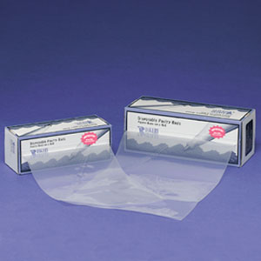
Ingredientes:
Bolsas de Plástico para Decorar Pasteles-dos por niño (vea ejemplo)
Polvo para hacer Chocolate Caliente
Malvavisco ("esponjas" dulces, melcochas)
Cinta Decorativa
Pedacitos de Chocolate
Bolsas Plásticas
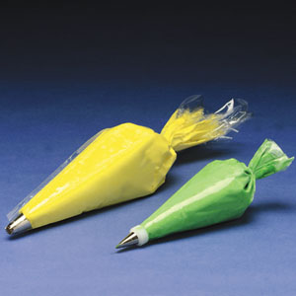
Cinta Adhesiva
Cereza (una por niño)

En Clase:
Los niños pondrán suficiente chocolate para tres vasos de chocolate caliente (de acuerdo a las medidas del polvo de chocolate)
Bolsas Plásticas
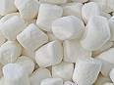
Cierre con Cinta Adhesiva completamente cerrado (sin poder ver la porción abierta.
Ponga la segunda bolsa alrededor (para no mezclar el chocolate caliente con lo demás)
Luego, ponga varios pedacitos de chocolate y después varios malvaviscos y la cereza.
Malvavisco
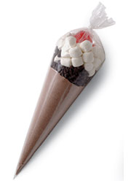

Amarre con la cinta
decorativa
(vea ilustración del
refrigerio terminado)

¡Sirva con amor!

